Один день из жизни 1АД)))
2 декабря
ДЕНЬ ДОБРА/Урок 1.
Урок Добра — провели для нас волонтёры некоммерческой организации помощи животным «Подари жизнь» со своими питомцами К этому уроку мы подготовились заранее! Наш класс собрал больше всех корма для бездомных животных
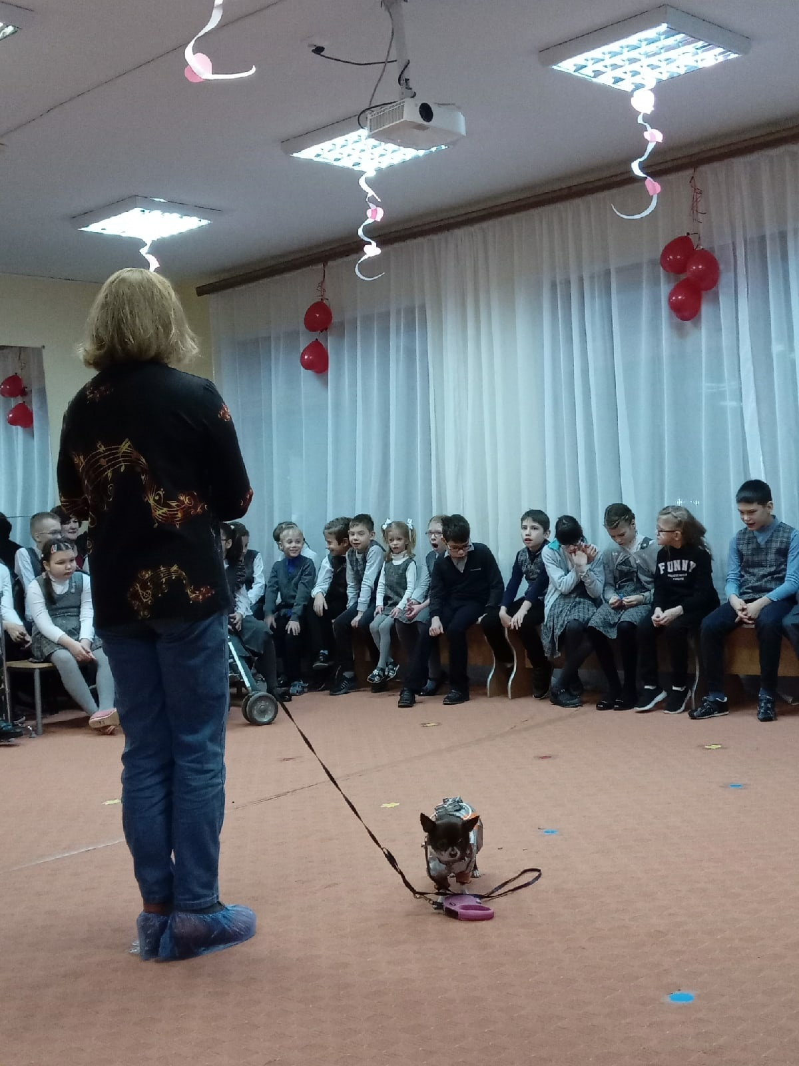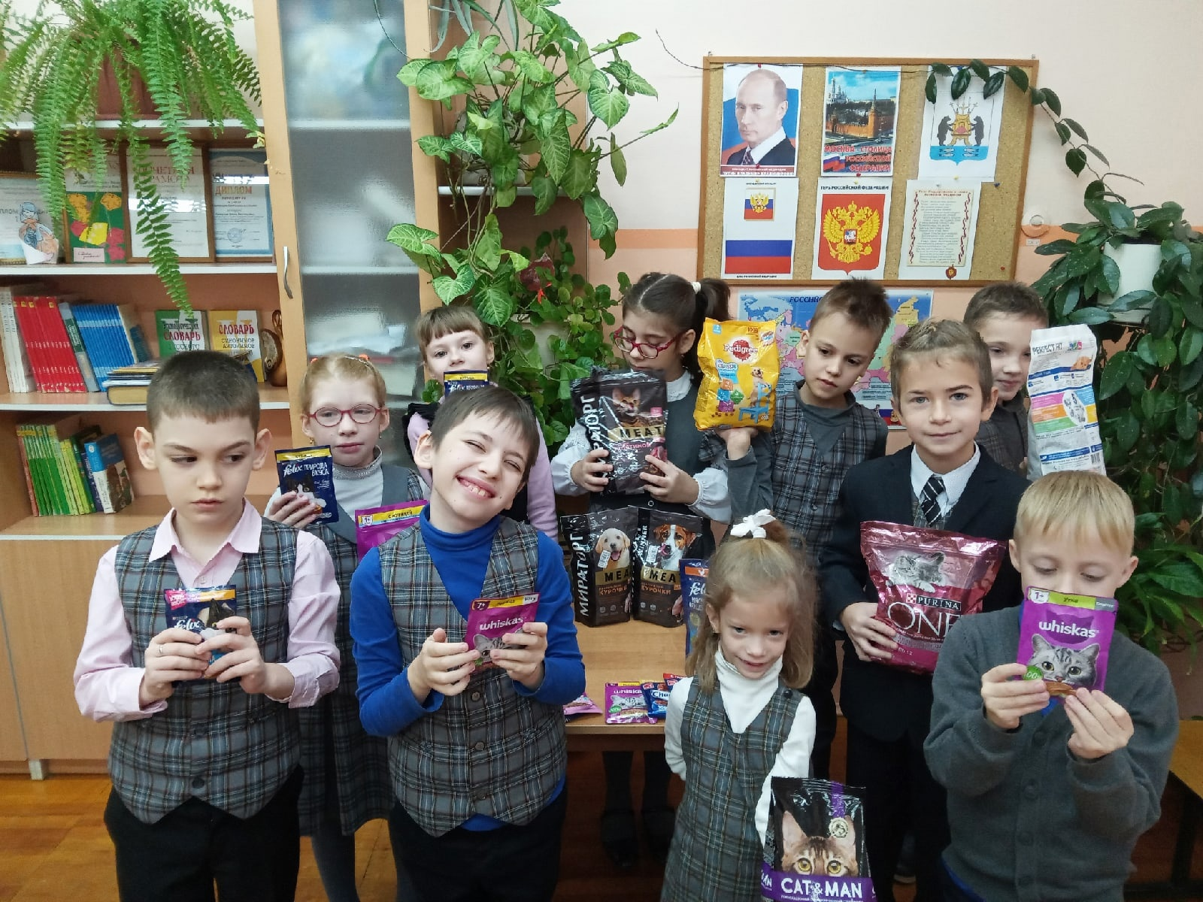

ДЕНЬ ДОБРА/Урок 2.
Мастер класс по ритмопластике провел для нас руководитель, хореограф — постановщик танцевальной студии «Forward” Степанов Андрей Николаевич (папа нашего Виктора). Зарядились позитивом!!! Было здорово! А самые активные ушли с подарками.
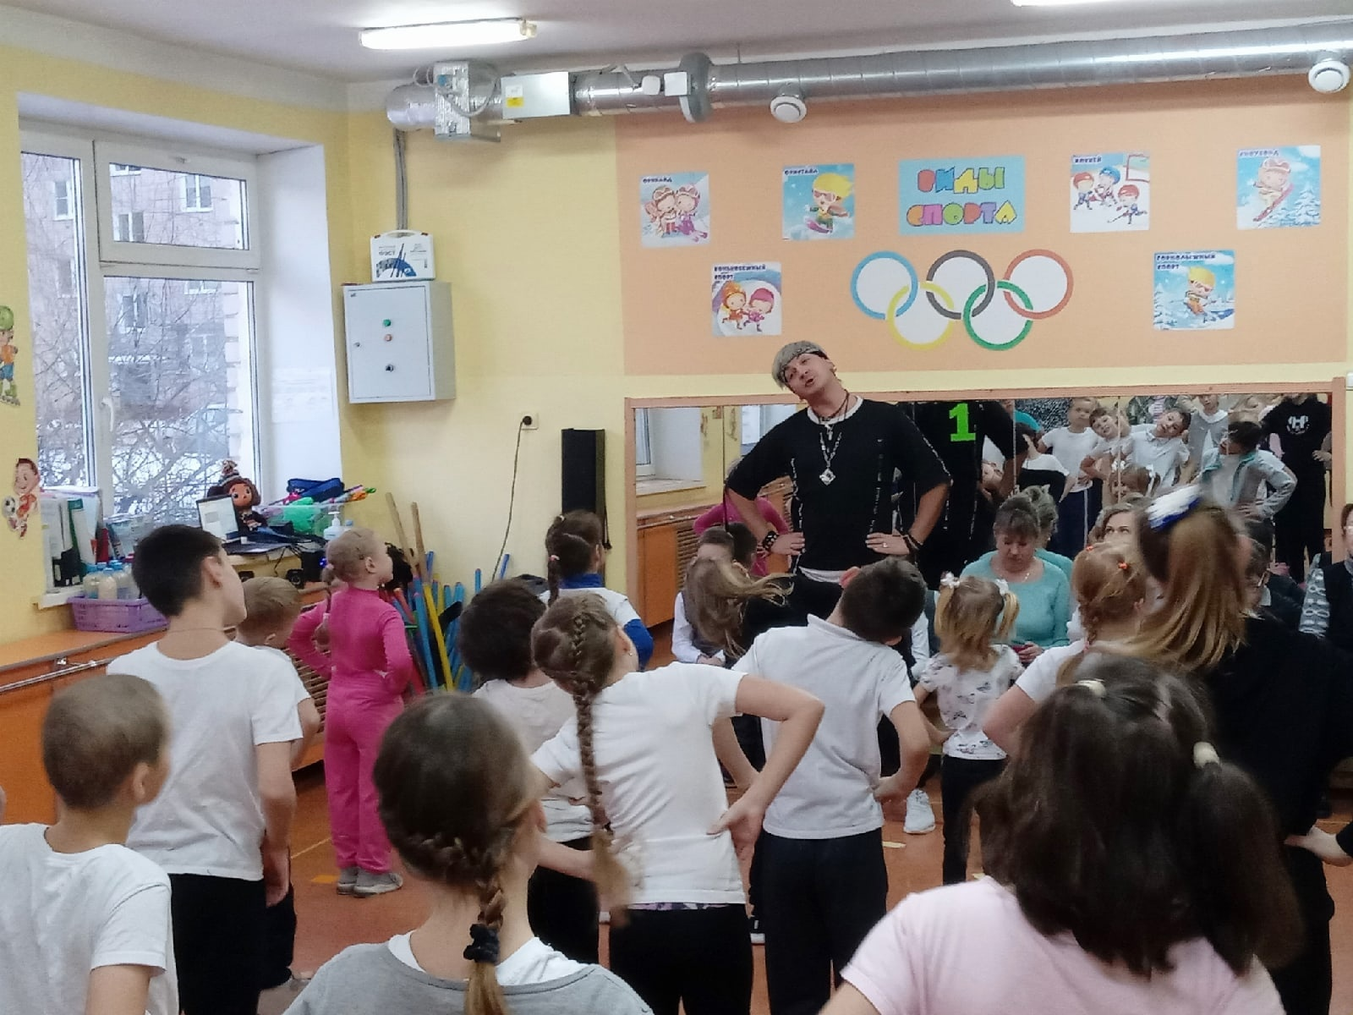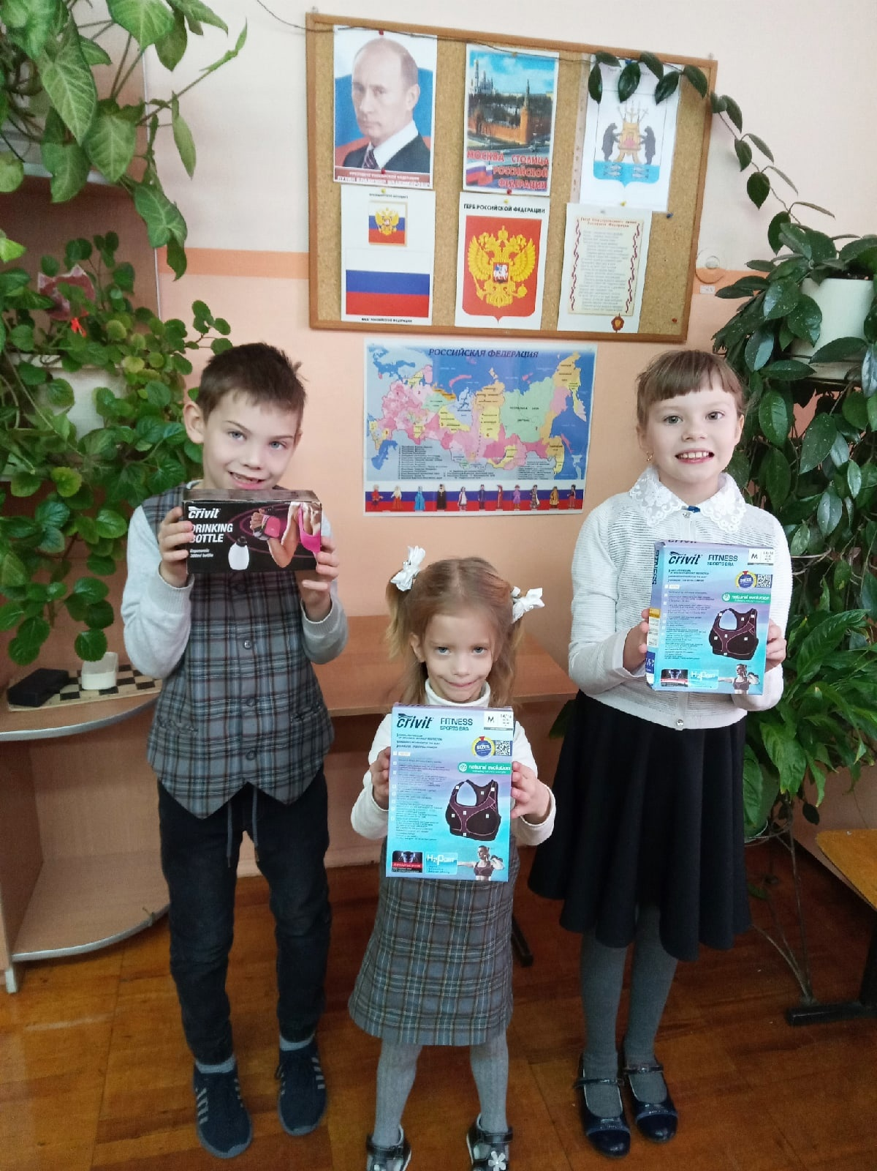

ДЕНЬ ДОБРА/Урок 3.
Литературную игровую программу «Кот Матроскин и его друзья» подготовили и провели для нас специалисты библиотеки «Веда».
Актерская игра, конкурсы, игры, подарки и совместное фото на память. Никто не остался в стороне! Специалисты библиотеки «Веда» наши постоянные партнеры! С ними всегда интересно!
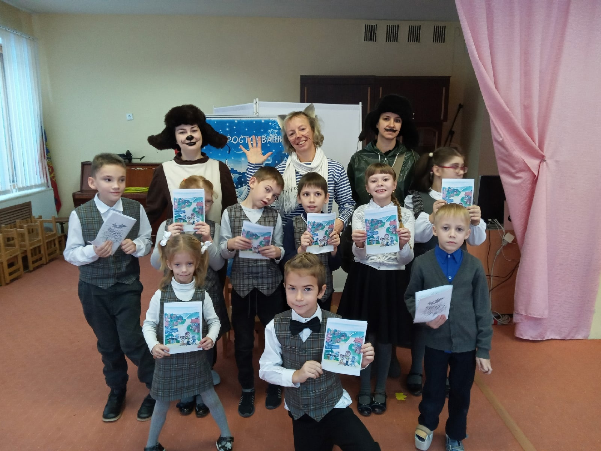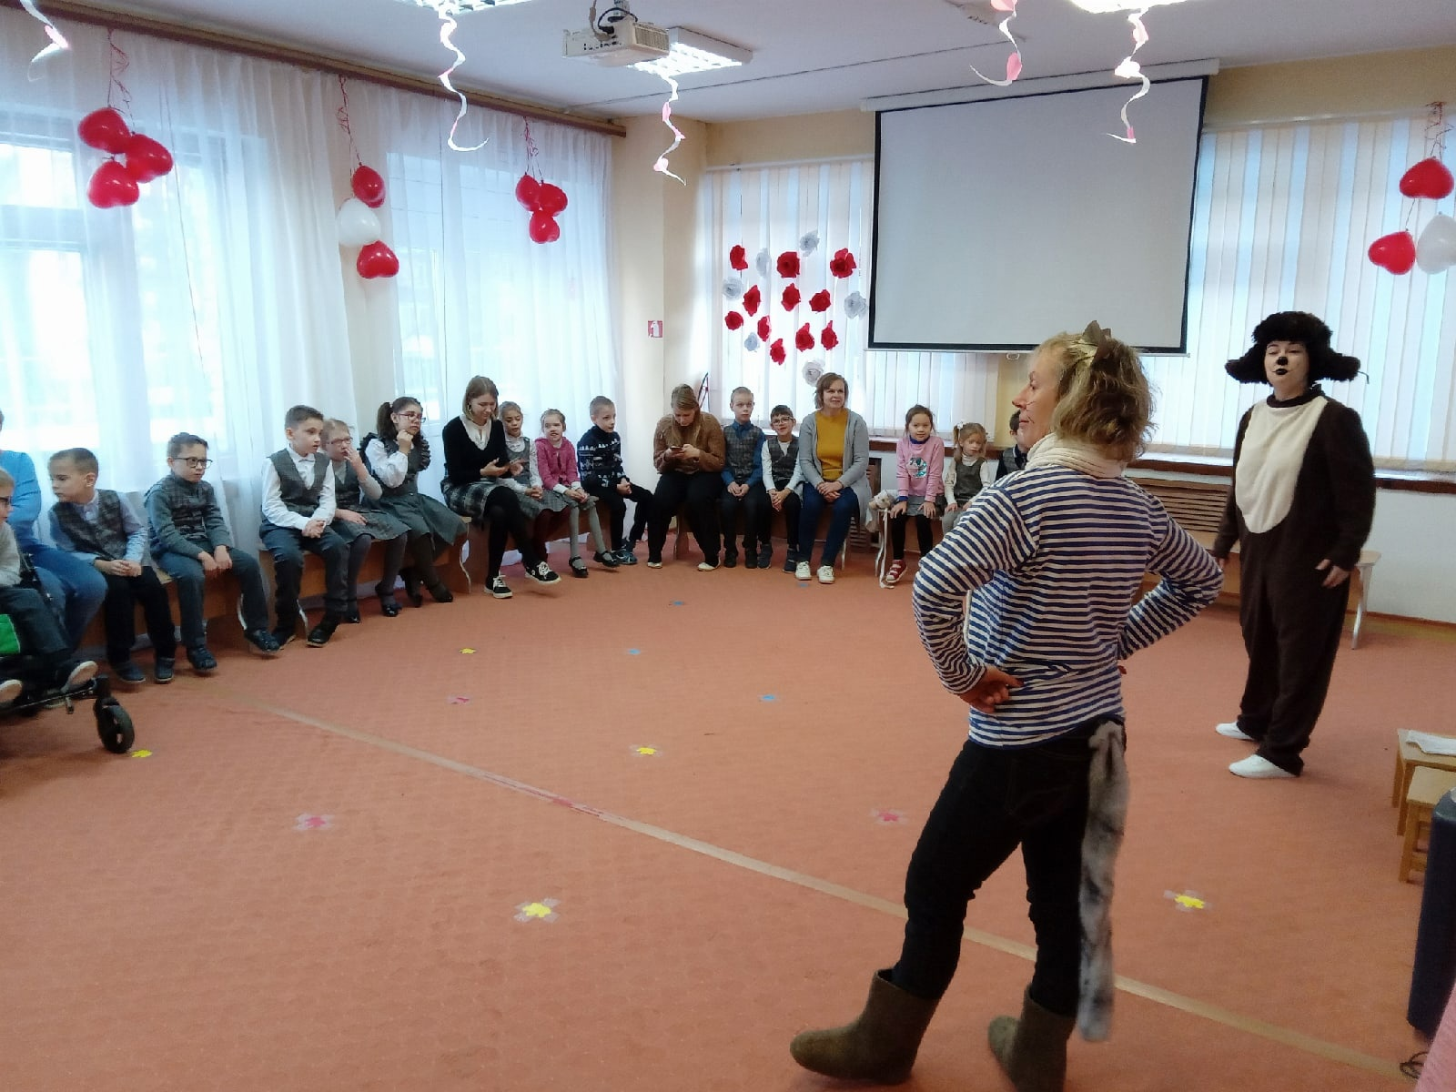

ДЕНЬ ДОБРА/Урок 4.
4 уроком у нас прошёл классный час по теме "Жизнь дана на добрые дела". Мы часто слышим слова: добрый человек, добрые дела, доброта, и не задумываемся над тем, какой глубокий смысл вложен в эти слова. Сегодня мы постарались вникнуть в смысл слов «добро» и «зло»; составили правила доброты! Сделали поделку "Круг добра"
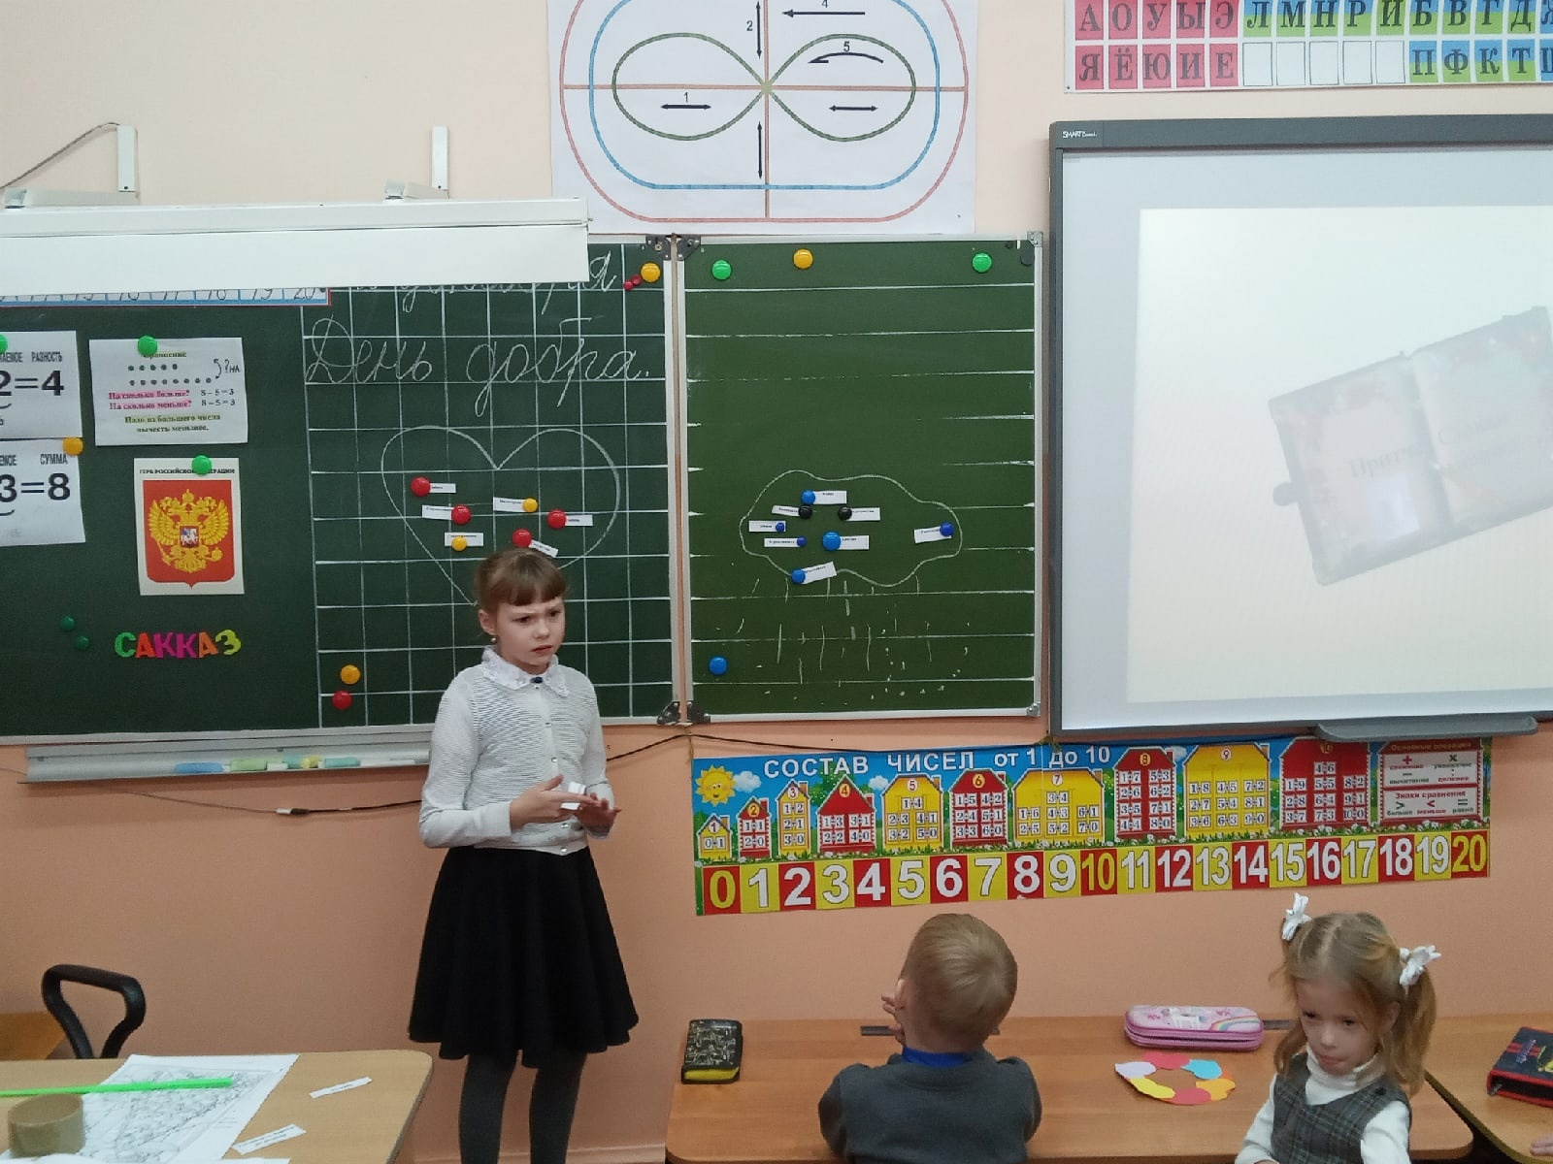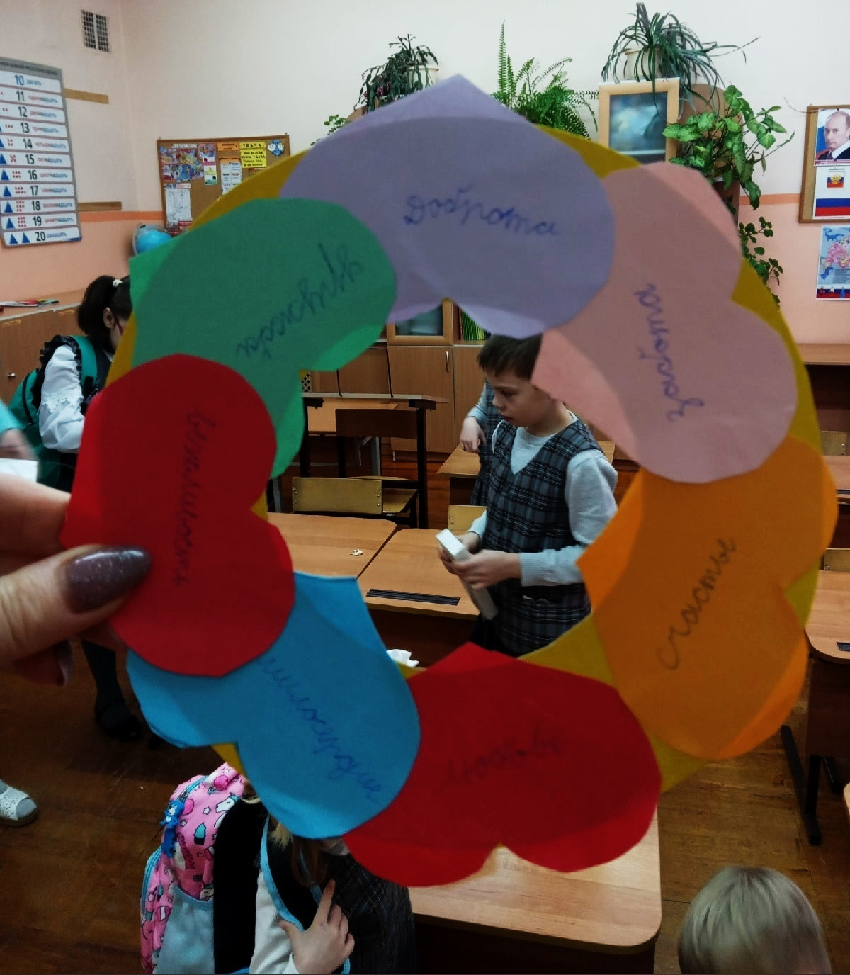

ДЕНЬ ДОБРА/Урок 5.
Завершился наш день концертной программой «Какого цвета доброта?!». На этом мероприятии также были объявлены победители конкурса чтецов, который проходил в рамках всероссийского проекта "СЧАСТЛИВОЕ ДЕТСТВО ДЛЯ ВСЕХ". Всем участникам вручены дипломы, призы.
А победителями стали ШУШКОВА КАТЯ и ДЕМЬЯНОВ РОМА!

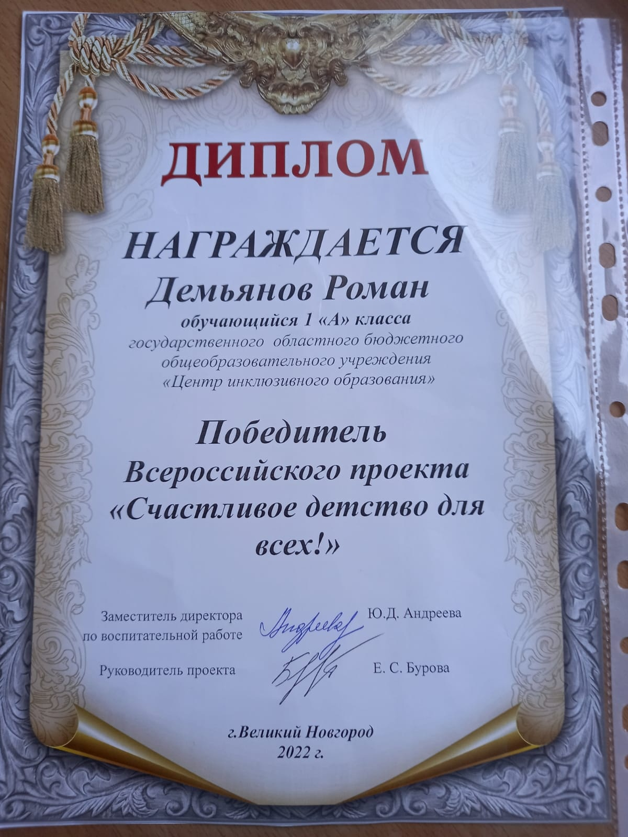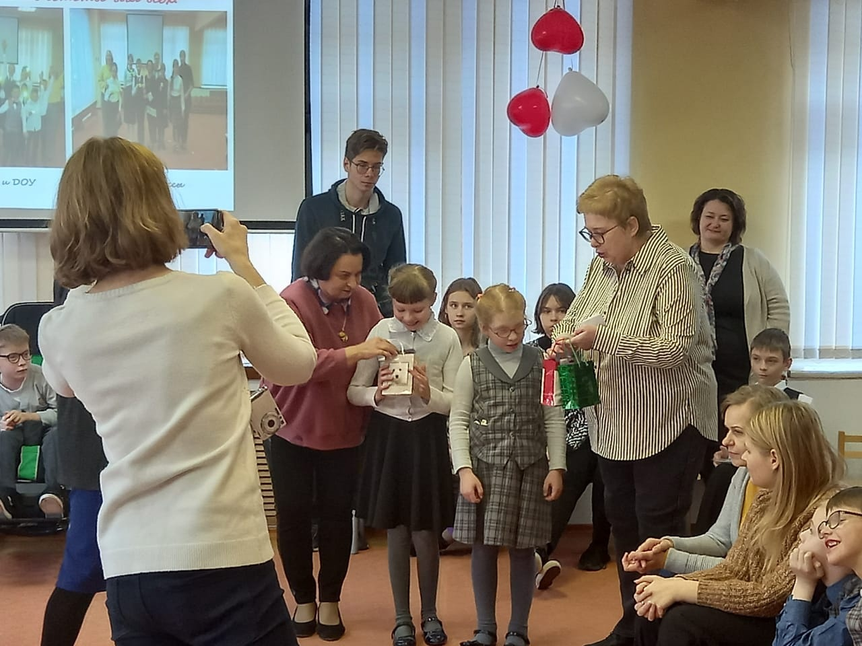

Учиться интересно!
1 АД класс)))

